新 书 推 荐

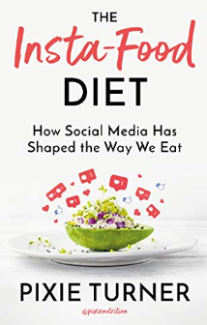
中文书名：《社交媒体如何塑造我们的饮食方式》
英文书名：The Insta-Food Diet: How Social Media has Shaped the Way We Eat
作 者：Pixie Turner
出 版 社：Head of Zeus
代理公司：ANA/Jessica Wu
页 数：267页
出版时间：2020年8月
代理地区：中国大陆、台湾
审读资料：电子稿
类 型：保健

内容简介：

社交媒体是现代生活的重要组成部分。我们大多数人都无法想象离开了媒体我们会怎么样？就是单纯地想一下也是不现实的。
照片墙（Instagram）、推特（Twitter）和脸书（Facebook）等平台出现的时间并不长，但它们已经对我们的健康和幸福产生了深远的影响。我们才刚刚开始了解这些平台对我们食品和健康决策的影响，许多这些过程发生时我们并没有意识到。
但也许我们真的应该意识到！
从有影响力的人决定我们买什么食物到政府政策，通过对食物的比较、贬低、嫉妒，激进和极端的行为，社交媒体扮演的角色现在是不可否认的。
在《Insta-Food Diet》这本书中，注册营养师皮格茜•特纳（Pixie Turner）将会告诉你社会媒体是如何对我们选择食物的思想、餐厅和食物政策产生影响的。
最终，你将掌握知识和策略，这样你就能收回控制权，让社交媒体为你服务。

作者简介：

皮格茜•特纳（Pixie Turner）是一个食品博主，生物化学家(BSc)，营养学家(MSc) (AfN)，作家和演说家。她还作为营养专家出席过许多活动，不但她的文字出现在各种出版物上，她本人也被BBC世界新闻和第五频道采访过。

谢谢您的阅读！
请将反馈信息发至：吴伊裴（Jessica Wu）
安德鲁·纳伯格联合国际有限公司北京代表处
北京市海淀区中关村大街甲59号中国人民大学文化大厦1705室
邮编：100872
电话：010-82449901
传真：010-82504200
Email：jessica@nurnberg.com.cn
网址：http://www.nurnberg.com.cn
微博：http://weibo.com/nurnberg
豆瓣小站：http://site.douban.com/110577/

